**تطوير المواقع الالكترونية**

**Tala Rami Daghlas**

**IT**

**هدف أ**

**الفهرس**

**A.P1**

**الغرض من مواقع الويب..............................................................................................................3**

**الجمهور المستهدف للموقعين........................................................................................................3**

**مقارنة تصميم الموقعين:.............................................................................................................4**

**واجهة بسيطة و واضحة.........................................................................................4**

**الالوان.............................................................................................................6**

**الحجم..............................................................................................................7**

**التنقل..............................................................................................................7**

**تيسير الوصول...................................................................................................7**

**البساطة............................................................................................................8**

**A.M1**

**التفكير خارج الصندوق................................................................................................................8**

**المساحة البيضاء.......................................................................................................................8**

**مكان عرض البرامج النصية..........................................................................................................9**

**التوافق مع المتصفحات...............................................................................................................9**

**التناسق مع جميع الاجهزة..........................................................................................................10**

**النطاق الترددي.......................................................................................................................10**

**عدد الزيارات.........................................................................................................................11**

**تحسين محرك البحث.................................................................................................................11**

**الملفات المستخدمة في المواقع.....................................................................................................11**

**عوامل تتعلق بجانب العميل:........................................................................................................12**

**سرعات التحميل والتنزيل.....................................................................................12**

**مستوى التفاعل مع المستخدم................................................................................12**

**A. D1**

**تحديد متطلبات المواقع..............................................................................................................12**

**شرح اهمية هذه المتطلبات للمستخدمين...........................................................................................13**

**توضيح التاثير العام للموقع على الشركة..........................................................................................14**

**هول ان ون عبارة عن منتجع للجولف في البرتغال. اصبح فجأة زيادة في عدد الطلب على الخدنات والمنتجات التي تقدمها الشركة حيث ترغب الشركة في تحسين استخدامها لتكنولوجيا المعلومات لتساعدها على تلبية رغبات العنلاء بسهولة.**

**قرر المالكون تطوير موقع الكتروني للشركة. قمت بالتعاقد معهم بصفتي اعمل في احدى شركات تطوير الويب وذلك بهدف تصميم موقع اكتروني خاص للشركة.**

**تريد الشركة اولا المقارنة في تصميم موقعين لهما نفس مبدا عمل شركة هول ان ون والقارنة بين ميزاتهم و سلبياتهم التي تؤثر على الغرض من الشركة والجمهور المستهدف.**

**Quinta do Lago Resort Hilton Vilamoura As Cascatas**



**منجع هيلتون ومنتجع كينتا دو لاغو هما منتجعين مشهورين في الجولف حيث يوفر فيهما انشطة مختلفة ترفيهيه مثل السباحة وركوب الدراجات ولعب الجولف وغيره وايضا يوجد في كلا منهما مطاعم ومرافق مما يجعلهم مثاليين للعب الاشخاص فيه يحتوي كل منتجع صفحة ويب خاصة به مختلفة عن الاخرى حيث ساقوم بالمقرانة بينهم**

**A.P1**

**الغرض من مواقع الويب**

**قاموا المنتجعين كينتا دو لاغو و هيلتون بعمل موقع ويب لعرضوا عليه خدمات المنتجع ومرافقه وتقديم تجربة للعميل عن بعد من خلال الصور التي يعرضها لالعاب الجولف والمطاعم والعروض الخاصة وايضا طريقة لتواصل المستخدم مع المنتجع التي من خلالها سوف يسهل ويسرع عملية التواصل معهم مما يزيد هذا من رضا المستخدمين وبالتالي موقع الويب هذا سوف يزيد عملاء المنتجع بشكل كبير وزيادة ارباحه بسرعة وايضا سوف يوفر على الشركة كثرة الاستفسارات المتكررة.**

**الجمهور المستهدف للموقعين**

* **محبو الجولف المحترفون الذين يبحثون عن ملاعب جولف عالمية**
* **الاغنياء والمسافرون الذين يرغبون في البقاء في مكان فاخر وممتع وذات خدمات عديدة**
* **العائلات الذين يبحثون عن مكان لقضاء فيه عطلتهم خاصة العائلة التي تستطيع لعب الجولف**
* **رجال الاعمال الذين يبحثون على مكان راقي للاجتماعات والفعاليات**
* **الاناث و الذكور بغض النظر عن عمرهم الذين يريدون ممارسة اللعب حتى لو لم يكونو محترفين**

**مقارنة تصميم الموقعين**

|  |  |
| --- | --- |
| **كينتا دو لاغو** | **هيلتون** |
| **يتميز موقع كينتا دو لاغو بصفحته الاساسية الجذابة التي تبين فيه صورة مباشرة في الموقع عن المنتجع وفيه اللوقو الخاصة بالمنتجع التي تميز المنتجع فيه ومن خلال تلك الواجهة التي ياخذها المستخدم كاول انطباع له للموقع سوف يتحمس لرؤية المزيد عن المنتجع حيث اعتبرها هيه الصفحة المهمة بالموقع.** | **حيث تعتبر موقع هيلتون واجهتها الامامية تقليدية ولكنها جميلة ولكن ليست بدرجة جذابة الواجهة الخاصة بموقع كينتا دو لاغو حيث يتوفر فيها صور عديدة يمكن للمستخدم التنقل بهم من خلال السهم الموجود بجانبها وعند النزول الى الاسفل يعرض فيه عن المنتجع وصور ولا شيء مميز جدا مثل موقع كينتا لاغو حيث سوف يختار المستخدمين موقع كينتا دو لاغو بسبب فضولهم لرؤية باقي الموقع له.** |
|  |  |

**واجهة بسيطة و واضحة**

|  |  |
| --- | --- |
| **كينتا دو لاغو** | **هيلتون** |
| **يحتوي موقع كينتا دو لاغو الالكتروني على تغيير لغة ولكن فقط يوجد اللغة الالنجليزية ولغة البرتغال حيث لا يساعد هذا جميع الاشخاص على التعامل مع الموقع الالكتروني مما يؤثر سلبيا على زيادة عدد عملاء المنتجع.** | **اما بالنسبة لموقع هيلتون يحتوي الموقع على تغيير للغة وعلى عدة لغات التي سوف تساعد مختلف الاشخاص على التصفح بسهولة وايضا سوف يساعد الشركة على زيادة العملاء من كل مكان مما سوف يكسب مستخدمين للموقع بكثرة على عكس موقع مينتا دو لاغو سوف يتجنبه الاشخاص الذين لا يفهون اللغة الموضوعة وسوف يلجؤون الى موقع اخر** |
|  |  |

**يحتوي موقع كينا دو لاغو على شريط جانبي يظهر عند الضغط على زر menu يحتوي فيه هذا الشريط على جميع ازرار التنقل التي تساعد المستخدم على التنقل بين صفحات الموقع ويمكنه الذهاب لاي صفحة يريدها وايضا يوفر هذا مساحة ولكن سوف يعصب على المستخدمين معرفة مكان الازرار وسوف يحتاجوا للبحث عليها عكس موقع هيلتون.**

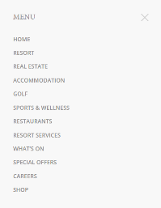

**اما موقع هيلتون يحتوي على شريط في بداية الصفحة بالاعلى يحتوي فيه الازرار التي تنقل المستخدم من صفحة الى اخرى من دون الحاجة الى البحث عن الازرار مثل موقع كينتا دو لاغو مما سوف يسهل على المستخدم ايجاد الاشياء التي يحتاجها.**

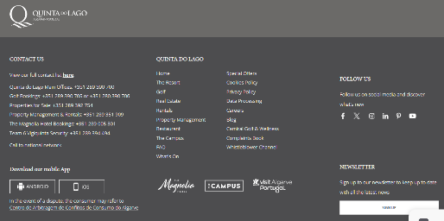**يحتوي الموقع على شريط في اسفل الصفحة حيث يتوي على ارقام هواتف مختلفة من خلالها يمكن للمستخدم التواصل مع الشركة بسرعة ولضمان قدرة المستخدم التواصل من غير حدوث مشاكل في رقم واحد. وايضا يحتوي على وسائل التواصل الاجتماعي الخاصة بالموقع التي من خلالها يمكن للمستخدم رؤية صور ومعلومات اكثر عن المكان بتفاصيل اكبر. وايضا يوجد فيه ازرار التنقل من خلال الصفحات ما اذا كان يريد المستخدم التنقل لصفحة مباشرة يضغط عليها بضغطة واحدة فقط من دون الرجوع الى الاعلى.**

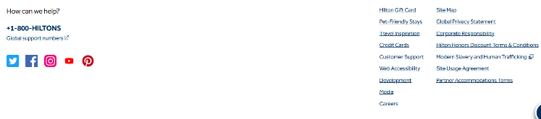**وايضا يحتوي موقع هيلتون على شريط في اسفل الصفحة ولكن ليست في جميع الصفحات مثل موقع كينتا دو لاغو حيث يحتوي فيه رقم هاتف واحد ليتواصل المستخدمين مع المنتجع ولم يضعو فيه اكثر من رقم حرصا على الرد السريع على العميل وايضا وضعو فيه وسائل التواصل الاجتماعي الخاص بهم لمعرفة المزيد عن المنتجع بتفاصيل اكبر وايضا يوجد فيه ازرار التنقل من خلال الصفحات ما اذا كان يريد المستخدم التنقل لصفحة مباشرة يضغط عليها بضغطة واحدة فقط من دون الرجوع الى الاعلى.**

**يحتوي موقع كينتا دو لاغو على صور متعددة مع كل معلومة يضعها حيث يساعد هذا المستخدمين على سهولة فهم الكلام حتى لو لم يفهمو المكتوب وايضا الاهم سوف يساعد هذا الاشخاص الذين يعانون من مشاكل في النظر او القراءة سوف تساعدهم تلك الصور الكبيرة و الواضحة على الفهم بشكل اسرع وايضا اضافة الصور على الموقع يضيف له الجاذبة.**

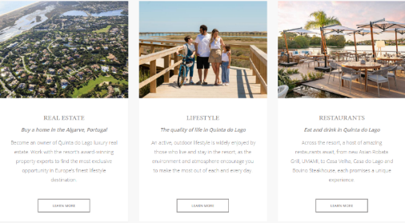

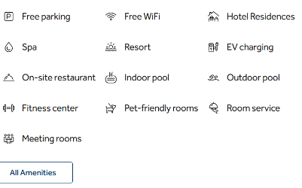**وايضا يحتوي موقع هيلتون ليست صور توضيحيه مقل موقع كينتا دو لاغو بل رسوم توضح المكتوب بسهولة تجعل المستهدم يفهم بسهولة ما معنى الكلمة المكتوبة حتى لو لا يعرف القراءة باي شكل من الاشكال فسوف تساعد هذه الرسوم المستخدم على التعامل مع الموقع بكل سهولة.**

**الالوان**

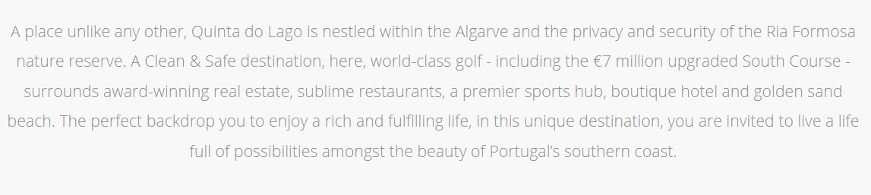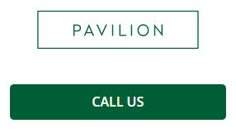 **تعتبر الالوان الخاصة بموقع كينتا دو لاغو متناسقة وتم وضع خلفية الموقع في جميع صفحاته وهوه اللون الابيض مما اصبح متناسق مع جميع الصور الموجودة ومع لون الكلمات لتكون واضحة بشكل اكبر. وضع لون الكلمات جميع الصفحات باللون الاسود حيث يتناسق تماما مع لون الخلفية ولكن يعتبر اللون خفيفا وليس واضحا جدا مما سوف صعب على المستخدمين القراءه خاصة الذين يعانون من مشاكلات في النظر.ابرز الازرار الموجودة في الصفحات لكي يتمكن المستخدم بتمييزها واستخدامها:**

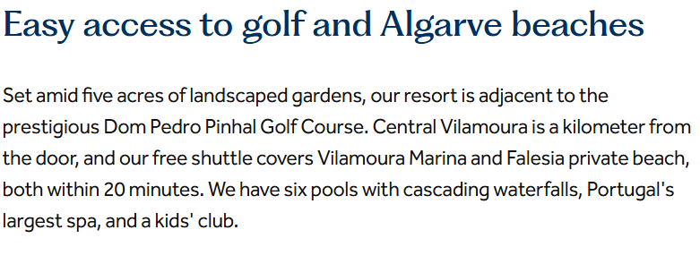**اما بالنسبة لموقع هيلتون تم استخدام اللون الابيض في جميع صفحات الموقع حتى يتناسق مع الالوان والصور الموجودة وليكون الموقع الوانه هادئة وغير معقدة. وايضا استخدم اللون الازرق للعناوين الاساسية بعكس موقع كينتا دو لاغو لم يميز العناوين الاساسية عن النص حيث سوف يسبب مشكلات للمستخدمين. وايضا استخدم موقع هيلتون النصوص باللون الاسود ليميزها عن العناوين الاساسية و وضع الالوان واضحة ومتناسقة مع لون الخلفية ولون العنوان ليكون الوان الموقع كامل متناسقة وجميلة.**

**الحجم**

**في موقع كينتا دو لاغو يعتبر حجم الخطوط صغير في جميع الصفحات وايضا الازرار التي تنقل المستخدم للصفحات الاخرى صغيرة الحجم مما سوف تعتبر مشكلة خاصة للمستخدمين الذين يعانون بمشاكل في اعينهم لذلك انصح بتكبير الخطوط بشكل اكبر. ولكن قام الموقع بتكبير حجم العنواين الرئيسية لتمييزهم عن النصوص مما يساعد هذا المستخدمين على التمييز بينهم بسهولة.**

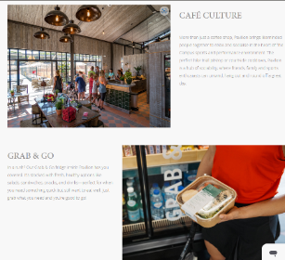**ولكن تعتبر حجم الصور جيد ومتناسق و لا يغطي على الكلام وايضا لا تعتبر الصور عائق على المساحة البيضاء في الموقع ويمكن للمستخدمين رؤية الصورة ومحتواها بكل اريحية.**

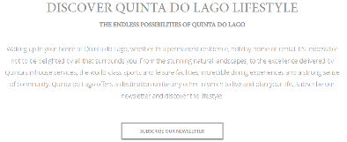

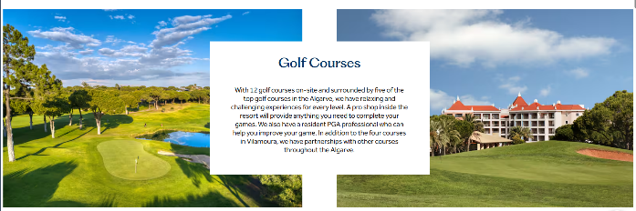**في موقع هيلتون يعتبر حجم النصوص مناسب بالنسبة للمساحة البيضاء التي يجب توفارها وايضا بالنسبة لحجم العناوين الرئيسية خاصة ان النصوص واضحة للمستخدمين ييمكن قرائتها من دون الداعي الي تكبير حجم الشاشة من اعدادات الجهاز وايضا تعتبر حجم الصور جيد ومتناسق و لا يغطي على الكلام وايضا لا تعتبر الصور عائق على المساحة البيضاء في الموقع ويمكن للمستخدمين رؤية الصورة ومحتواها بكل اريحية.**

|  |  |
| --- | --- |
| **كينتا دو لاغو** | **هيلتون** |
| **يعتبر التنقل في موقع كينتا دو لاغو سهل ويمكن للمستخدم التنقل باريحية فيه من خلال استخدام شريط السحب الموجود بجانب الموقع الذي يساعد المستخدم على التنقل لاسفل الصفحة لرؤية المزيد من المعلومات وايضا يمكن للمستخدم التنقل بسهولة بين الصفحات من خلال النقل على زر النقر الخاص بكل صفحة بضغطة واحدة فقط ويمكن التنقل بين الصفحات ومعرفة محتوى الصفحات من خلال عنوان الصفحة الذي يكون موجود على زر النقل ويكون النقل سريع ولا يحتاج الى وقت للتحميل بعكس موقع هيلتون. بشكل عام يمكن للمستخدم التنقل واستخدام الموقع بشكل سهل جدا من دون تعقيد.** | **يعتبر التنقل فيه مشابه لموقع كينتا دو لاغو سهل التنقل ويوجد فيه العناصر التي تساعد على النقل بسهولة ولا تحتاج الى البحث على الازرار مثل موقع كينتا دو لاغو وايضا يتوفر فيه شريط السحب الموجود بجانب الموقع لذي يساعد الموقع على السحب للاسفل ويكون التنقل بين الصفحات بالضغط فقط على الزر لكنه ياخذ وقت بالتحمل ويعتبر التنقل بطيء مما يجعل هذا الستخدمين غير راضيين وايضا التنقل الى صفحات التواصل مع المنتجع سهل والتنقل الى وسائل التواصل الاجتماعي الخاص بهم سريع وسهل حيث كل هاد يوضح مدى سهولة استخدام الموقع والتنقل فيه من دون اي تعقيد او البحث عن العناصر وغيره.** |
|  |  |

**التنقل**

**تيسير الوصول**

|  |  |
| --- | --- |
| **كينتا دو لاغو** | **هيلتون** |
| **يمكن للمستخدم الوصول للمعلومات بسهولة من خلال عنواين الازرار التي توصل المستخدم للمعلومة التي يريدها واذا لم يستطع ايجاد الشيء الذي يبحث عنه يمكنه استخدام الذكاء الاصطناعي بكل سهولة وان يساله ماذا يرد وبهذه الطريقة سوف ياخذ كل سيء يريده حتى ارقام التواصل مع المنتجع وحسابات المنتجع بسهولة.** | **التنقل في موقع هيلتون سهل جدا خاصة ان ازرار التنقل واضحة وغير معقدة ويمكن للمستخدم الضغط على العنوان الذي يريده وان يجد الشيء الذي يحتاجه ويمكنه النزول الى اسفل الصفحة لايجاد رقم التواصل مع المنتجع بسرعة. ويمكنه ايضا ان يستخدم الذكاء الاصطناعي لايجاد اي شيء يريده من غير بحث فقط ان يساله بكل سهولة وسوف تظهر له المعلومة التي يحتاجها بسرعة.** |

**البساطة**

**يعتبر كلا الموقعين موقعين بسيطيين وليسوا معقدين ويمكن لاي شخص باي عمر ان يستخدمه والتصفح فيه من دون اللجوء الى شخص ليعلمه ويعتبر تصميم الموقع بسيط من الوان وصور وحجم حيث يمكن للمستخدم التصفح فيه بكل راحة ومن دون اي ازعاج.**

**A.M1**

**التفكير خارج الصندوق**

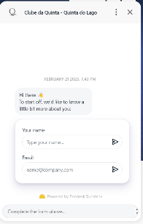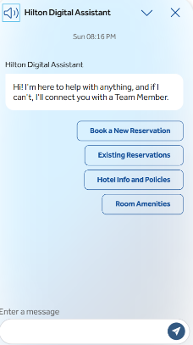 **يحتوي موقع كينتا دو لاغو و موقع هيلتون على AI خاص بالمنتجع الخاص بهم حيث يمكن للمستختدم ان يستفسر عن المنتجع ويحصل على الايجابات في الوقت نفسه حيث يساعد هذا المستخدمين على عدم الانتظار للحصول على الايجابات وايضا سوف تزيد ثقتهم بمدى كفاءة المنتجع بالحرص على عملائهم حيث ياخذون الاجابة بشكل فوري مما سوف يزيد هذا من المستخدمين للموقع وعملاء المنتجعين.**

**الذكاء الاصطناعي الخاص بموقع كينتا دو لاغو**

**الذكاء الاصطناعي الخاص بموقع هيلتون**

**المساحة البيضاء**

|  |  |
| --- | --- |
| **كينتا دو لاغو** | **هيلتون** |
| **توفر موقع كينا دو لاغو مساحة بيضاء كبيرة في الموقع في جميع الصفحات حيث لا يبين فيها اي تعقيد او مداخلات في الموارد الصور والنصوص وغيره** | **ايضا يوفر موقع هيلتون مساحة بيضاء ولكن ليست بدرجة المساحة الموجودة في موقع كينتا دو لاغو,حيث تعتبر مساحة الموجودة بسيطة تساعد المستخدمين على فهم تمييز الصور والنصوص عن بعضها من دون تداخلات وتعتبر مريحة لعين المستخدم.** |
|  |  |

**مكان عرض البرامج النصية**

**موقع كينتا دو لاغو**

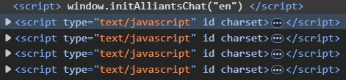**في الصورة التالية اعرض فيها سكرين للكود الذي يخص جافا سكربت الخاص بموقع كينتا دو لاقو للنصوص الموجودة في الموقع والتي تخص جانب العميل لانه جانب العميل يستخدم فقط جافا سكربت للموقع لانه هوه سوف يقوم بقراءة النص اما من جانب الخادم يمكنه استخدام اي كود لو كان html او جافا وغيره.**

**موقع هيلتون**

**وايضا في موقع هيلتون قمت باستخراج كود جافا سكربت الذي يخص جانب العميل والذي يحتوي على روابط الذي سوف يستخدمه العميل في الموقع و اما من جانب الخادم يمكنه استخدام اي كود لو كان html او جافا وغيره.**

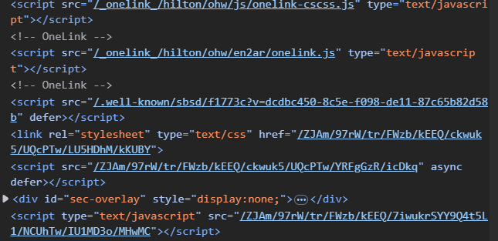

**التوافق مع المتصفحات:**

**يتوافق كلا من موقع كينتا دو لاغو وموقع هيلتون مع المتصفحات مثل google chrome و firefox كما انهم يعملون بشكل جيدا حيث قمت بالدخول الى الموقعين من خلال المتصفحين وقمت باختبارهم لأرى اذا كانت تعمل وظائفهم مثل قوقل وتبين ان وظائفهم جميعها تعمل من ازرار وتحميل الصور وغيره بشكل جيد وايضا نفس مدى تحميلهم من قوقل.**

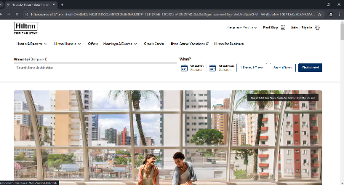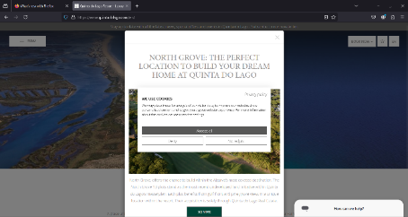

**اختبار كلا المتصفحين لموقع هيلتون**

**اختبار كلا المتصفحين لموقع كينتا دو لاغو**

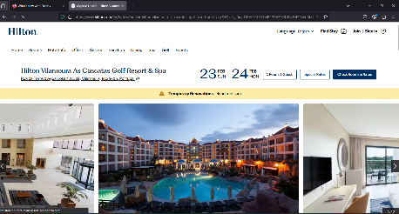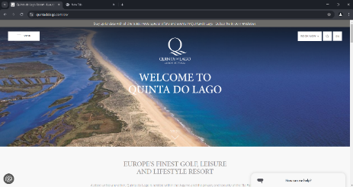

**التناسق مع جميع الاجهزة:**

**يتناسق موقع كينتا دو لاغو مع اجهزة الابتوب واجهزة الهاتف حيث يكون بجهاز الابتوب عريض وتتوفر فيه مساحة بيضاء وتكون جميع المعلمات واضحة فيه وايضا ازرار التنقل تكون واضحة وغيره.**

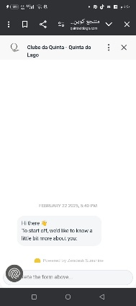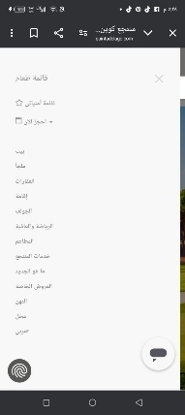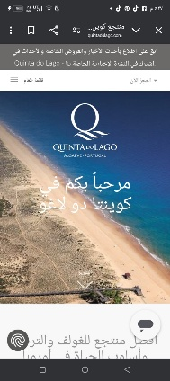**مع جهاز الهاتف يتناسق ايضا التطبيق بشكل جيد ونفس العناصر الموجودة في جهاز الابتوب تكون موجوة في جهاز الهاتف من ازرار وغيره ويعتبر الكلام واضح وايضا يتوفر مساحة بيضاء في الهاتف وتكون الصور جميعها واضحة وليست كبيرة جدا ولكن يوجد ميزة بالهاتف حيث يمكن تغيير اللغة من اعدادات الهاتف نفسه ف اذا قمت بالدخول الى الموقع سوف تصبح اللغة بالعربية رغم عدم تواجدها بالموقع نفسه. توضح الصور التالية مدى تنساق الموقع مع الهاتف و وجود الميزات فيه ايضا.**

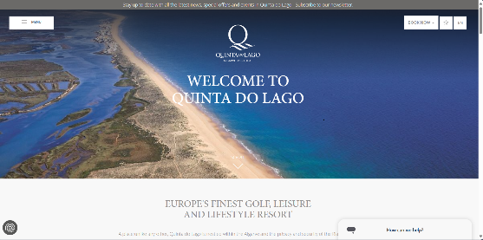

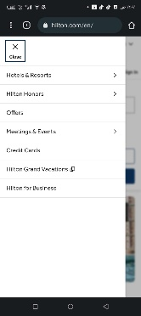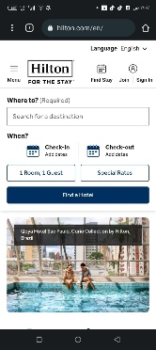**وموقع هيلتون قمت بالدخول اليه من جهاز الهاتف وقام بالدخول اليه من المتصفح google chrome فقط. يعتبر الموقع من جهاز الهاتف متناسق بشكل جيد ولكن تم تغيير مكان الازرار ليتسع في الجهاز ولكن يمكن العثور عليها فورا وبسهولة من خلال الضغط على زر بالاعلى يظهر منه شروط ويكون فيه ازرار التنقل الخاصة بصفحات الموقع. حيث لم يتغير تفاصيل كبيرة في الموقع بل خفيفة ويمكن للمستخدم التصفح بالموقع من خلال جهاز الهاتف لكن انا افضل اكثر بجهاز الابتوب لانه يوفر مساحة كبيرة ويوجد فيه الموارد كاملة من دون الحاجة الى البحث. الصور التالية توضح مدى توافقه مع جهاز الهاتف وجهاز الابتوب**

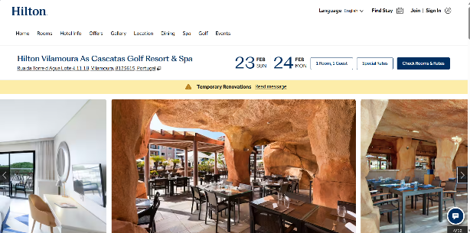

**النطاق الترددي**

|  |  |
| --- | --- |
| **كينتا دو لاغو** | **هيلتون** |
| **يجب ان يتوفر لموقع كنتا دو لاغو نطاق ترددي كبير ليمكنه من تشغيل الصور عالية الدقة الموجودة في الموقع** | **يمكن ان يتوفر لموقع هيلتون نطاق ترددي اصغر من موقع كينتا دو لاغو بسبب كمية الصور الموجودة فيه.** |

**عدد الزيارات**

|  |  |
| --- | --- |
| **كينتا دو لاغو** | **هيلتون** |
| **يقدم موقع كينتا دو لاغو خدمات محدودة مقارنة بموقع هيلتون فبهذا الشكل يقل عدد الزيارات للموقع.** | **بسبب عدد الخدمات الكبيرة في الموقع فهو يستهدف جمهور اكبر من غيره وهكذا يزداد عدد الزيارات الخاصة بموقع هيلتون.** |

**تحسين محرك البحث**

|  |  |
| --- | --- |
| **كينتا دو لاغو** | **هيلتون** |
| **تم التاكد من وضع محرك بحث في الموقع لانه يساعد الموقع على جعل تجربة المستخدمين سهلة وسريعة فقامو بوضع محرك بحث على شكل AI لياخذ الاشخاص ايجابات فورية لاي شيء يريده المستخدم في الموقع مثل اسعار الفنادق او اسعار المطاعم..... وايضا تم وضع محرك بحث في المتجر الخاص بالموقع حيث يمكن للمستخدمين كتابة الاشياء التي يحتاجونها من ملابس رياضياة او ادوات للجولف او ملابس رجالية وهذه الكلمات الرئيسية التي ممكن ان تكون موجودة على محرك البحث.** | **تم وضع محرك بحث في موقع هيلتون فقط على شكل AI حيث يمكن للمستخدم ان يسال اي سؤال يريده عن الموقع وسوف يحصل على الايجابة الفورية التي يريدها وتكون الاسئلة كالتالي: اسعال الفنادق ما هي الرياضات المتوفرة بالمنتجع واين المكان وما الى اخره.** |

**الملفات المستخدمة في المواقع:**

**ملفات موقع كينتا دو لاغو**

**html: استخدم لانشاء هيكل صفحات الموقع**

**css: استخدم لتنسيق التصميم والالوان والخطوط وتنسيقات الصفحات جميعها.**

**Javascript: استخدم لاضافة التفاعل والوظائف الديناميكية مثل الصور المتغيرة.**

**ملفات البرمجة الخلفية(js,py,php) لمعالجة طلبات المستخدم والتواصل مع قاعدة البيانات.**

**ملفات(json,xml) لربط الموقع بخدمات اخرى مثل الدفع وخرائط قوقل.**

**ملفات موقع هيلتون**

**html: لتحديد هيكل الصفحات ومحتواها**

**css: لتنسيق التصميم والالوان والخطوط بالموقع وجعله جذاب**

**Javascript: ليضيف تفاعل و وظائف ديناميكية.**

**ملفات البرمجة: مثل PHP لمعالجة طلبات والتواصل مع قواعد البيانات.**

**قواعد البيانات: ملفات SQL لتخزين واسترجاع بيانات المستخدمين والحجوزات.**

**وتكون هذه الملفات جميعها ذات اداء عالي للموقعين وادائها جيد.**

**عوامل تتعلق بجانب العميل**

**سرعات التحميل والتنزيل**

|  |  |
| --- | --- |
| **كينتا دو لاغو** | **هيلتون** |
| **يعتبر التحميل الخاص به جيد في التنقل بين الصفحات او حتى عند الدخول الى الموقع فان النصوص والصور تتحمل بسرعة من دون الحاجة الى انتظار المستخدم عكس موقع هيلتون** | **يعتبر التحميل الخاص بالموقع جدا سيء وبطيء جدا مما ياخذ وقت طويل في تحميل الصفحات وعند التنقل بين الصفحات ياخذ وقت طويل للدخول الى الصفحة.** |

**مستوى التفاعل مع المستخدم**

**موقع هيلتون:**

* **تصميم سهل الاستخدام: يتميز الموقع بواجهة مستخدم بسيطة ومنظمة مما يسهل هذا على المستخدمين التنقل وايجاد المعلومات التي يريدها بسرعة.​**
* **نظام حجز متكامل: يوفر الموقع نظام حجز سريع ومباشر يسمح للمستخدمين بالتحقق من الحجوزات ومعرفة الأسعار.**
* **عروض وتحديثات مستمرة: يتم تحديث الموقع بانتظام لتقديم أحدث العروض مما يشجع المستخدمين على الدخول الى الموقع ومعرفة المزيد عن العروضات والفعاليات التي تحدث وتشجعه على الحجز.**

**موقع كينتا دو لاغو:**

* **محتوى غني وتفاعلي: يقدم الموقع معلومات عديدة عن المنتجع وما فيه بما في ذلك ملاعب الجولف والفنادق والفعاليات الموجودة مع صور ومقاطع فيديو عالية الجودة ليتحمس المستخدم للتجربة.**
* **سهولة التصفح: تم تصميم الموقع بحيث يمكن للمستخدمين التنقل بسهولة بين الصفحات المختلفة للموقع وايجاد المعلومات بسرعة.​**
* **نظام حجز فعال: يوفر الموقع نظام حجز مباشر للمشاركة في فعاليات المنتجع والبقاء في الفندق وما الى اخره مما يسهل هذا على المستخدمين التخطيط لزيارة المنتجع وحجز الخدمات التي يريدها.​**

**\*\*\*لا يوفر اي من الموقعين الخاصين بي معلومات عن ذاكرة التخزين المؤقته وسرعة المعالج الخاص بهم حيث يحرصون على امان تلك المعلومات بشكل كبير.**

**A.D1**

**تحديد متطلبات المواقع**

**موقع كينتا دو لاغو**

**موقع كينتا دو لاغو هو منتجع فاخر يقدم خدمات تتعلق بالجولف و الإقامة الفاخرة وحتى تناول الطعامروالأنشطة الترفيهية لذا فإن متطلباته تشمل:**

* **تصميم جذاب وسهل الاستخدام يعكس تجربة المنتجع الفاخرة حتى يقوم بجذب العملاء ويسهل على المستخدمين التعامل معه ويحمسهم عليه.**
* **عرض مرئي عالي الجودة للمنتجع يتضمن صورا وفيديوهات ترويجية لان من خلالهم سوف يمر المستخدم بتجربة كانه بالمنتجع وسوف يتشجع للتسجيل.**
* **نظام حجز الكتروني مدمج للاقامة والأنشطة مثل الجولف والمطاعم حتى يضمن العميل مكانه بسرعة كبيرة ويكون كل شيء جاهز عند وصوله مما يوفر عليه الوقت.**
* **معلومات تفصيلية عن الأنشطة والخدمات مثل مواعيد الأحداث الرياضية والمطاعم المتاحة مما سوف يوفر على المستخدمين الاستفساراتوسوف يوفر الوقت عليه.**
* **متعدد اللغات لاستهداف العملاء الدوليين حيث سوف يحفز هذا العملاء من كل مكان للمنتجع وزيادة ارباح المنتجع.**
* **تحسين محركات البحث (SEO) لضمان وصول العملاء بسهولة إلى الموقع لتوفير الوقت عليه في البحث عن الموقع.**
* **سرعة تحميل عالية وأداء جيد لضمان تجربة مستخدم سلسة للحرص على ان يكون تصفح المستخدم على اكمل وجه من غير مشاكل وللتاكد من رضا المستخدمين على اكمل وجه.**

**متطلبات موقع هيلتون:**

**موقع هيلتون هو موقع منتجع فيه فنادق ويحتاج إلى تلبية متطلبات أكثر تعقيدا نظرا لحجمه وانتشاره:**

* **نظام حجز عالمي فعال يسمح بحجوزات الفنادق حول العالم بسهولة ليحصل العملاء على تجربة ممتازة وممتعة في المنتجع بطريقة سريعة وسهلة.**
* **تجربة مستخدم متسقة عبر الأجهزة المختلفة مثل الموقع الإلكتروني والتطبيق والأجهزة اللوحية ليتوفر للمستخدمين الكثير من الخيارات التي يمكنه استخدام الموقع بكل اريحية من غير تنزيل تطبيقات وشراء اجهزة وما الى ذلك.**
* **دعم العملاء عبر الإنترنت من خلال الدردشة الفورية والبريد الإلكتروني ليساعد العملاء على حصول على الاستفسارات التي يريدها على اكمل وجه وبطريقة سريعة من دون اي تاخير.**
* **الأمان وحماية البيانات لضمان حماية بيانات العملاء أثناء عمليات الحجز والدفع ليزيد هذا ثقة العملاء بالمنتجع بشكل اكبر مما سوف تزيد من جودة سمعة المنتجع.**

**شرح اهمية هذه المتطلبات للمستخدمين**

**المستخدمون في موقع كينتا دو لاقو:**

**السياح وعشاق الجولف: يحتاجون إلى موقع سهل التصفح يتيح لهم استكشاف المنتجع و حجز الملاعب وحجز الإقامة.**

**الأعضاء الدائمون: يحتاجون إلى تحديثات حول الفعاليات والخدمات الجديدة في المنتجع ليحصلوا على تجربة ممتازة لضمان عودتهم دائما.**

**المسافرون الدوليون: يعتمدون على ميزة تعدد اللغات للوصول إلى المعلومات بلغاتهم لتسهيل عليهم استخدام الموقع وللمشاركة في فعاليات المنتجع والحجز فيه بسهولة.**

**المستخدمون الجدد: يبحثون عن تصميم جذاب وتجربة مستخدم سلسة لإقناعهم بحجز إقامتهم في المنتجع مع توافر معلومات كافية لهم لكسب ثقتهم.**

**المستخدمون في موقع هيلتون:**

* **رجال الأعمال والمسافرون الدائمون: يحتاجون إلى نظام حجز سريع وفعال يتيح لهم حجز الغرف بسرعة أثناء التنقل مما سوف يوفر عليهم الوقت.**
* **أعضاء هيلتون: يعتمدون على تكامل الموقع مع برامج الولاء للوصول إلى العروض الحصرية والمكافات التي سوف تجعلهم يحصلون على افضل تجربة في المنتجع.**
* **العائلات والسياح: يبحثون عن معلومات تفصيلية حول الاماكن و العروض والخدمات الإضافية المتاحة في الفنادق المختلفة لجعل اقناعهم بالحجز سهل.**
* **المستخدمون ذوو الاحتياجات الخاصة: يستفيدون من ميزات إمكانية الوصول مثل النصوص البديلة للصو ودعم القارئات الصوتية التيسوف تدعم المنتجع بزيادة عملاءه من جميع الحالات وايضا سوف يحظى العملاء على تجربة جيدة مناسبة لهم.**

**توضيح التاثير العام للموقع على الشركة**

**تأثير موقع كينتا دو لاغو:**

**النتائج الإيجابية:**

**تحسين الحجوزات عبر الإنترنت: الامن خلال نظام الحجز السلس يتمكن المنتجع من جذب المزيد من العملاء.**

**زيادة الوعي بالمنتجع: الموقع يعزز صورة العلامة التجارية الفاخرة للمنتجع حيث سوف يكسب ثقة العملاء بتلك الطريقة على صدق المنتجع.**

**تحسين تجربة العملاء: سهولة الوصول إلى المعلومات تساعد العملاء في التخطيط لرحلتهم بسهولة.**

**التفاعل مع المستخدمين: عبر الرسائل الإخبارية والتحديثات حول الفعاليات مما سوف يجعل المستخدمين يتحمسون بشانهم وسوف يجعلهم يحجزون للمنتجع بسرعة.**

**النتائج السلبية:**

**قد يكون التحميل البطيء للموقع مشكلة بسبب استخدام الصور ومقاطع الفيديو عالية الدقة مما سوف يجعل المستخدم يشعر بالملل اثناء انتظار اتحميل وسوف ينتقل الى موقع اخر وبالتالي سوف يخسر المنتجع عملاء لهم.**

**نقص التكامل مع منصات الحجز العالمية مثل Booking.com قد يحد من فرص الوصول إلى عملاء جدد.**

**عدم وجود دعم دردشة مباشر يمكن أن يكون عائق للعملاء الذين يحتاجون إلى استفسارات فورية.**

**امثلة للموقع**

**يقدم تصميما بصريا جذابا يعكس الفخامة مع صور بانورامية وفيديوهات تعرض طبيعة المنتجع ومرافقه.  
يحتوي على قسم حجوزات متكامل لأنشطة الجولف والفنادق مما يسهل على المستخدمين حجز تجاربهم بسهولة.  
يستخدم الصور التفاعلية والخرائط لمساعدة المستخدمين على تصفح المنتجع رقميًا قبل الزيارة.**

**تأثير موقع هيلتون على الشركة**

**النتائج الإيجابية:**

**تحسين الحجوزات وزيادة المبيعات: الموقع يوفر عملية حجز سلسة تدعم ملايين العملاء يوميا حيث سوف يجعل تجربة العملاء سريعة وغير معقدة وسوف تجعله راضي بسهولة الحجز وسوف يحرص المنتجع على زيادة عملاءه.**

**تعزيز الولاء للعلامة التجارية: عبر تكامل الموقع مع برامج المكافات Hilton Honors مما سوف يحمس المستخدمين على التعامل مع الموقع والمنتجع وسوف يزيد عملاء المنتجع ايضا.**

**الوصول العالمي: الموقع يدعم لغات مختلفة وعديدة مما يسهل حجوزات العملاء من مختلف أنحاء العالم وسوف يضمن المنتجع على زيادة عملاءه وسوف تزيد ارباحه.**

**تحسين تجربة المستخدم عبر الأجهزة: الموقع متوافق مع جميع الأجهزة مما يعزز إمكانية الحجز في أي وقت وفي اي مكان وبالتالي سوف يضمن المنتجع على ان يستخدم المستخدمون الموقع بكل اريحية و من دون حصول اي عوائق والتي سوف يجعل العملاء يزيدون على المنتجع.**

**النتائج السلبية:**

**قد يكون معقد للمستخدمين الجدد: كثرة الميزات والعروض قد تجعل تجربة المستخدم مربكة في البداية مما سوف يجعل العملاء يذهبون الى موقع اخر وبالتالي سوف يكون المنتجع خسر عملاء.**

**الأمان وحماية البيانات: مع وجود ملايين المستخدمين يمكن أن يكون استهداف الموقع من قبل القراصنة تهديد أمني حيث سوف يتورط المنتجع بمشكلات قانونية ومادية كبيرة.**

**مشكلات في التكامل مع بعض طرق الدفع: في بعض البلدان قد لا يدعم الموقع جميع طرق الدفع المحلية مما يؤثر على بعض العملاء ولن يساعد هذا المنتجع على زيادة عملاءه من مختلف الاماكن.**

**امثلة للموقع**

**يوفر نظام بحث متقدم عن الفنادق يسمح بتصفية النتائج حسب الوجهة و السعر و التقييمو والخدمات المتاحة.**

**يدمج برنامج Hilton Honor مما يحفز المستخدمين على البقاء في فنادق المجموعة من خلال نقاط المكافآت والعروض الحصرية.**